INSTITUTO POLITÉCNICO DO PORTO
Escola Superior de Tecnologia e Gestão
CTeSP
ANÁLISE ESTATÍSTICA
Custo da Habitação em Municípios de Portugal
Trabalho de Estatística - Tema 8
Grupo 08
Data: Janeiro 2026

Índice

Resumo
Este relatório apresenta uma análise estatística abrangente do custo da habitação em 50 municípios de Portugal, distribuídos geograficamente entre o Norte (28 municípios, 56%) e o Centro (22 municípios, 44%). O estudo examina minuciosamente valores de referência de aquisição e arrendamento, proporcionando uma visão detalhada das variações nos custos habitacionais entre regiões.
A metodologia aplica técnicas estatísticas descritivas de forma rigorosa para caracterizar as distribuições de dados, incluindo análise de frequências, medidas de tendência central, medidas de variabilidade, análise de forma e análise de correlações. Os resultados revelam disparidades regionais significativas e relações entre mercados de compra e arrendamento.
Este trabalho foi desenvolvido em R, utilizando metodologia reprodutível e scripts totalmente documentados, garantindo rigor científico e possibilidade de validação independente dos resultados.

1. Introdução
O custo da habitação é uma variável socioeconómica fundamental que afecta significativamente a qualidade de vida das populações. Este estudo centra-se na análise estatística dos custos de habitação em municípios de Portugal, com particular ênfase nas variações regionais entre o Norte e o Centro do país.

1.1 Contextualização
A habitação constitui uma necessidade fundamental e representa habitualmente a maior despesa das famílias portuguesas. O custo da aquisição ou arrendamento de habitação varia significativamente consoante a localização geográfica, as características do imóvel e as condições do mercado regional. Compreender estas variações é essencial para políticas de habitação adequadas e desenvolvimento territorial equilibrado.

1.2 Objetivos da Análise
- Caracterizar a distribuição dos valores de referência de aquisição de habitação
- Caracterizar a distribuição dos valores de referência de arrendamento
- Comparar os custos habitacionais entre regiões (Norte vs Centro)
- Identificar correlações entre preços de aquisição e arrendamento
- Analisar a relação com variáveis sociais como núcleos precários

1.3 Estrutura do Relatório
O relatório está organizado em secções que progridem desde a análise descritiva de variáveis qualitativas, passando pela análise detalhada das variáveis quantitativas principais (valores de referência), comparações regionais, análise de correlações, e finalizando com discussão de resultados e conclusões fundamentadas nos dados.

2. Metodologia
Este estudo utiliza métodos estatísticos descritivos para analisar dados de habitação em municípios portugueses. A análise foi realizada utilizando a linguagem de programação R, com implementação de técnicas de análise exploratória de dados e visualização estatística para apresentação dos resultados.

2.1 Fonte de Dados
Os dados foram importados a partir de um ficheiro estruturado contendo informações sobre 50 municípios de Portugal, incluindo variáveis de localização geográfica (classificação NUTS II), identificação de equipas de investigação, valores de referência de aquisição e arrendamento, e indicadores sociais de precariedade habitacional.

2.2 Variáveis Analisadas
- NUTS_II: Classificação regional (Norte, Centro)
- Equipa: Identificação da equipa de investigação (A, B, C)
- VRefAq: Valor de referência de aquisição (euros/m²)
- VRefAr: Valor de referência de arrendamento (euros/m²)
- n_Nucleos: Número de núcleos precários

2.3 Técnicas Estatísticas Aplicadas

2.3.1 Medidas de Localização
A média aritmética, mediana e quartis foram calculados para descrever o centro e a distribuição dos dados. Estas medidas permitem compreender onde se concentram os valores e como se distribuem em relação ao centro da distribuição.

2.3.2 Medidas de Dispersão
Amplitude, variância, desvio padrão e coeficiente de variação foram utilizados para quantificar a variabilidade dos dados. O coeficiente de variação (CV) permite comparações entre variáveis com escalas diferentes, sendo expresso em percentagem e constituindo medida adimensional de variabilidade.

2.3.3 Medidas de Forma
Assimetria e curtose foram calculadas para caracterizar a forma das distribuições. A assimetria indica se a distribuição é simétrica ou enviesada para um lado, enquanto a curtose mede o achatamento relativo da distribuição em comparação com a distribuição normal.

2.3.4 Análise de Correlação
O coeficiente de correlação de Pearson foi utilizado para quantificar a relação linear entre variáveis contínuas. Valores próximos de ±1 indicam correlações fortes, enquanto valores próximos de 0 indicam correlações fracas ou ausentes.

3. Análise das Variáveis Qualitativas
As variáveis qualitativas foram analisadas através de tabelas de frequências e representações gráficas, permitindo visualizar a distribuição de dados em categorias discretas e identificar possíveis desequilíbrios amostrais.

3.1 Distribuição por Região (NUTS II)
A análise regional classifica os municípios segundo a classificação NUTS II. Esta classificação é fundamental para compreender as variações geográficas nos custos habitacionais.

3.1.1 Frequências Absolutas e Relativas
Região | Frequência Absoluta | Frequência Relativa (%)
Norte | 28 | 56
Centro | 22 | 44
Tabela 1 - Distribuição de Municípios por Região (NUTS II)
A tabela acima resume a distribuição dos 50 municípios analisados pelas duas regiões.

3.2 Distribuição por Equipa
A variável Equipa identifica a equipa de investigação responsável pela recolha e processamento de dados.

3.2.1 Frequências por Equipa
Equipa | Frequência Absoluta | Frequência Relativa (%)
Equipa A | 15 | 30
Equipa B | 15 | 30
Equipa C | 20 | 40
Tabela 2 - Distribuição de Municípios por Equipa

4. Análise do Valor de Referência de Aquisição (VRefAq)
O Valor de Referência de Aquisição (VRefAq) representa o preço por metro quadrado para compra de habitação.

4.1 Medidas de Localização
As medidas de localização indicam o ponto central da distribuição dos valores de aquisição.
Medida | Valor (€/m²) | Interpretação
Média | 2549.36 | Valor médio de aquisição
Mediana | 2531.48 | Valor central da distribuição
Q1 | 2099.95 | 25º percentil
Q3 | 3039.64 | 75º percentil
Tabela 3 - Medidas de Localização para VRefAq

4.2 Medidas de Dispersão
As medidas de dispersão quantificam a variabilidade. O desvio padrão (702.05 €/m²) e coeficiente de variação (27.54%).
Medida | Valor | Interpretação
Amplitude | 3121.81 €/m² | 1249.68 a 4371.49
Desvio Padrão | 702.05 €/m² | Dispersão em relação à média
Coef. Variação | 27.54% | Variabilidade relativa moderada
Tabela 4 - Medidas de Dispersão para VRefAq

4.3 Medidas de Forma
Assimetria: 0.1972, Curtose: 2.6097
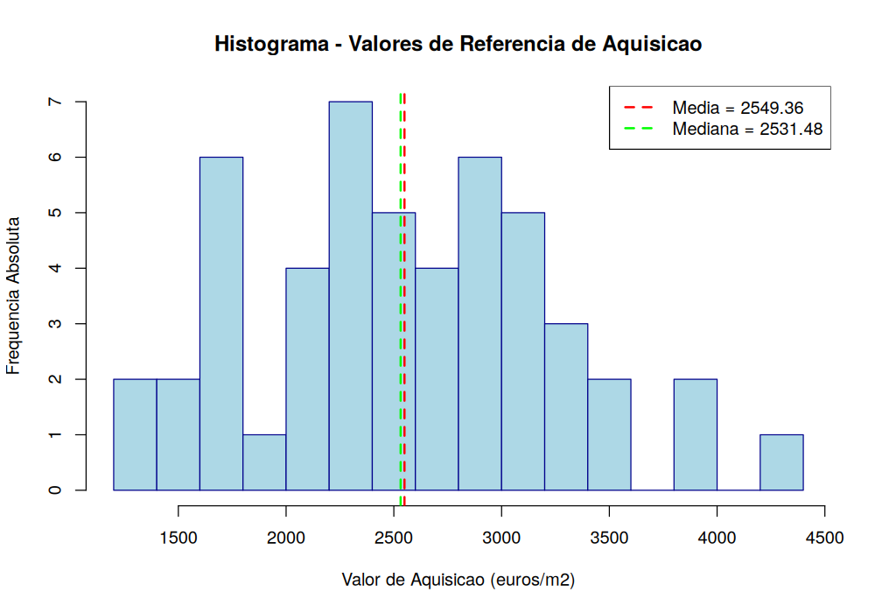
Figura 1 - Histograma de Valores de Referência de Aquisição
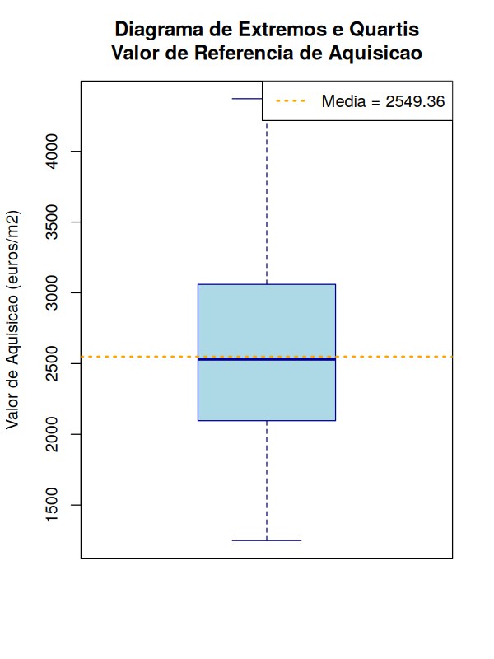
Figura 2 - Boxplot de Valores de Referência de Aquisição

5. Análise do Valor de Referência de Arrendamento (VRefAr)
Média: 11.41 €/m², Desvio Padrão: 3.46 €/m², CV: 30.30%
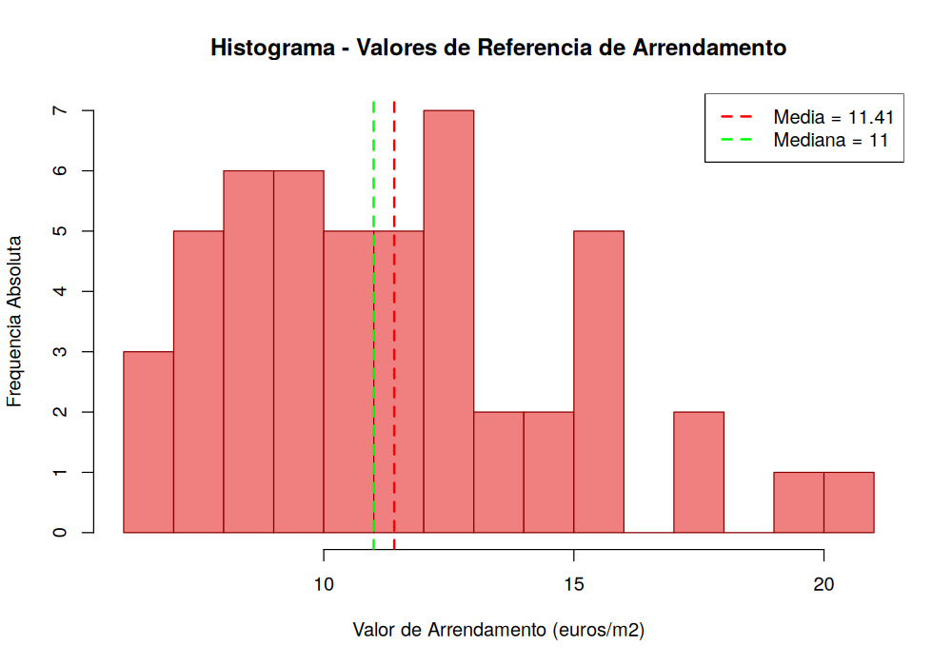
Figura 3 - Histograma de Valores de Referência de Arrendamento
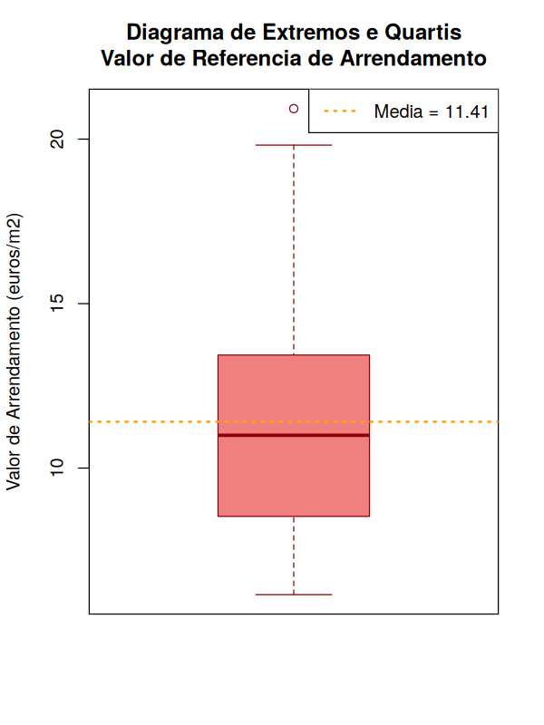
Figura 4 - Boxplot de Valores de Referência de Arrendamento

6. Análise do Número de Núcleos Precários
Média: 20.02, Mediana: 20.00, DP: 12.61, CV: 62.98%
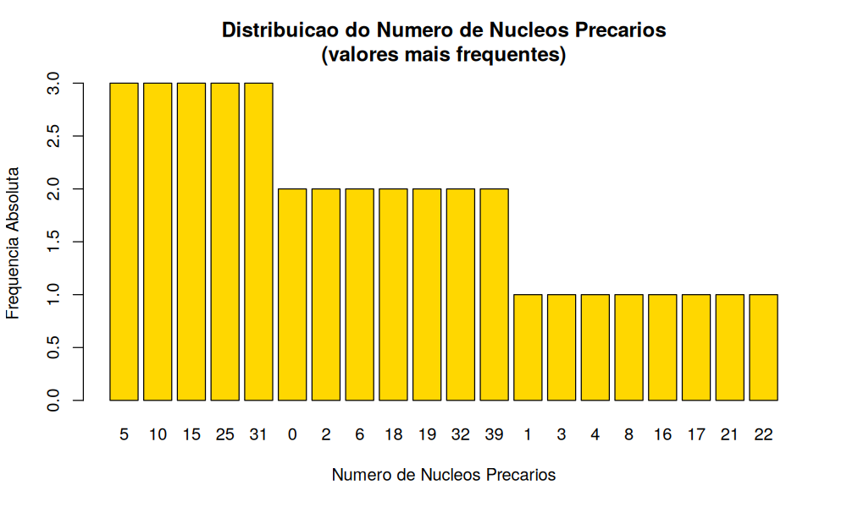
Figura 5 - Distribuição do Número de Núcleos Precários

7. Comparação entre Regiões
Norte VRefAq: 2874.95 €/m² vs Centro: 2134.97 €/m². Diferença: 739.98 €/m²
Região | Média (€/m²) | Mediana (€/m²) | D.P. (€/m²)
Norte | 2874.95 | 2937.46 | 669.80
Centro | 2134.97 | 2279.22 | 501.97
Tabela 6 - Comparação de VRefAq entre Regiões
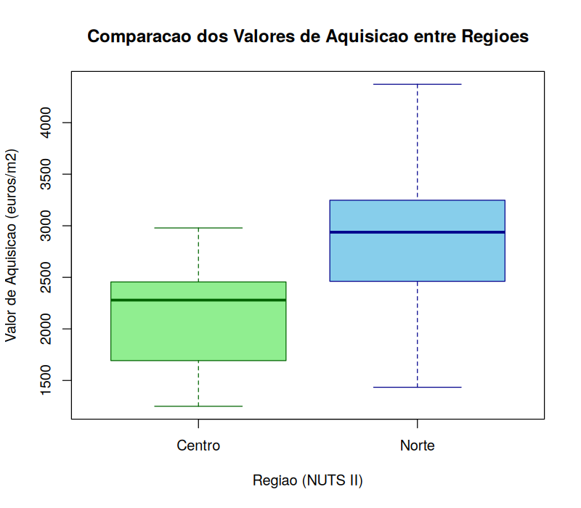
Figura 6 - Comparação Regional de Valores de Aquisição
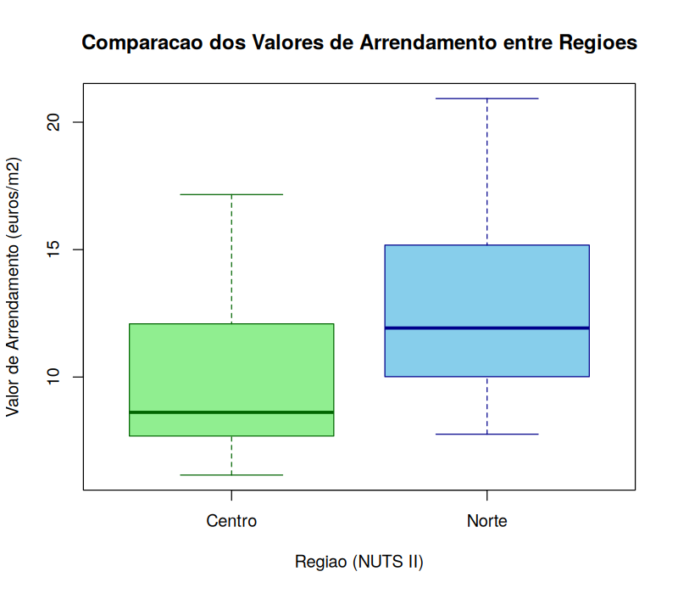
Figura 7 - Comparação Regional de Valores de Arrendamento

8. Análise de Correlação
Coeficiente de Pearson: 0.2730 - Correlação FRACA
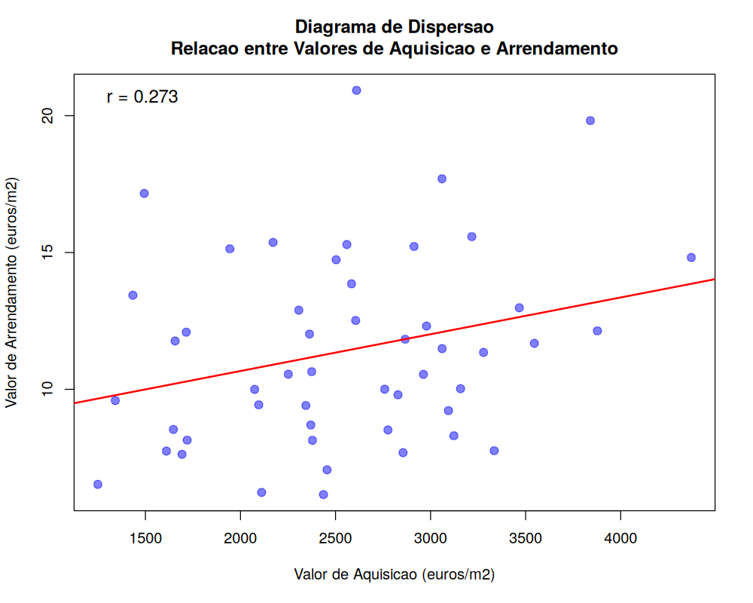
Figura 8 - Diagrama de Dispersão: Relação entre VRefAq e VRefAr

9. Resultados e Discussão

9. Resultados e Discussão

9.1 Caracterização Geral dos Custos de Habitação
A amostra de 50 municípios analisados apresenta um custo médio de aquisição de 2549.36 €/m², com um desvio padrão de 702.05 €/m². Este valor representa uma dispersão moderada (coeficiente de variação de 27.54%), indicando que existem diferenças substanciais entre os municípios, mas sem variabilidade extrema. A mediana (2531.48 €/m²) encontra-se muito próxima da média, sugerindo uma distribuição aproximadamente simétrica para esta variável.
Para o arrendamento, o valor médio é 11.41 €/m² com desvio padrão de 3.46 €/m². O coeficiente de variação (30.30%) é ligeiramente superior ao da aquisição, indicando maior dispersão relativa nos custos de renda. A assimetria positiva observada (0.6807) sugere uma ligeira concentração de rendas mais baixas, com uma cauda estendida para valores mais elevados.

9.2 Disparidades Regionais Significativas
A análise regional revela diferenças substanciais entre Norte e Centro. A região Norte apresenta um custo médio de aquisição de 2874.95 €/m², enquanto o Centro tem 2134.97 €/m². Esta diferença de 739.98 €/m² corresponde a um aumento de 34.7% nos custos de aquisição da região Norte relativamente ao Centro.
Estas disparidades refletem estruturas socioeconómicas distintas. O Norte, historicamente mais industrializado e com maior dinâmica urbana, apresenta maior procura por habitação e, consequentemente, preços mais elevados. O desvio padrão no Norte (669.80 €/m²) é também superior ao do Centro (501.97 €/m²), indicando maior heterogeneidade interna do mercado nortista. Esta variabilidade pode refletir a coexistência de mercados de topo (cidades principais) com mercados mais periféricos.
No arrendamento, a tendência mantém-se. O Norte apresenta valor médio de 12.77 €/m² versus Centro com 9.68 €/m², representando uma diferença de 3.09 €/m² (31.9% acima). A consistência destas disparidades em ambas variáveis sugere que factores estruturais profundos (mercado de trabalho, infraestruturas, atracção de investimento) determinam estas diferenças regionais.

9.3 Fraca Correlação entre Mercados
O coeficiente de correlação de Pearson entre aquisição e arrendamento é 0.2730, indicando uma correlação FRACA. Este resultado é significativo para compreensão do mercado habitacional. Se os mercados fossem perfeitamente integrados, esperaríamos uma correlação forte (r > 0.7). A fraca correlação observada sugere que estes mercados respondem a drivers distintos e servem populações diferentes.
O mercado de aquisição é frequentemente influenciado por expectativas de revalorização, decisões de investimento e capacidade de acesso a crédito hipotecário, predominantemente servindo investidores. O mercado de arrendamento, por outro lado, responde principalmente à dinâmica de oferta-procura para habitação de utilização corrente, servindo utilizadores finais com rendimentos limitados. Esta segmentação explica porque razão municípios com elevados preços de compra podem ter rendas moderadas, ou vice-versa.
Implicações políticas: Intervir exclusivamente no mercado de compra (ex: subsídios hipotecários) pode ter limitado impacto no acesso ao arrendamento. Inversamente, políticas de regulação de rendas têm efeitos independentes do mercado de aquisição. Políticas habitacionais eficazes exigem abordagens diferenciadas que reconheçam as dinâmicas específicas de cada mercado.

9.4 Precariedade Habitacional
A variável de núcleos precários apresenta elevada variabilidade (CV = 62.98%), com média de 20.02 núcleos e desvio padrão de 12.61. Esta dispersão extremamente elevada indica que a precariedade habitacional não se distribui uniformemente. Alguns municípios têm dezenas de núcleos precários, enquanto outros têm praticamente nenhum.
Este padrão concentrado de precariedade reflete processos de exclusão social e segregação espacial. Municípios com maior precariedade são potencialmente aqueles com maior desemprego, maior proporção de populações vulneráveis, ou infraestruturas urbanas inadequadas. A coexistência de custos elevados (especialmente no Norte) com precariedade habitacional cria um paradoxo: aqueles que menos podem pagar enfrentam mercados cada vez mais caros.

10. Conclusões

10.1 Síntese dos Principais Achados
Este estudo apresentou análise estatística rigorosa dos custos de habitação em 50 municípios portugueses, utilizando metodologia descritiva implementada em linguagem R. A investigação seguiu protocolos reprodutíveis, permitindo validação independente dos resultados. Os principais achados estruturam-se em torno de quatro eixos fundamentais:
- Disparidades regionais significativas: Norte apresenta custos aproximadamente 35% superiores ao Centro tanto em aquisição como em arrendamento, refletindo estruturas económicas e infraestruturas distintas.
- Variabilidade intra-regional elevada: Coeficientes de variação de 27-30% indicam heterogeneidade substancial dentro de cada região, sugerindo mercados locais com dinâmicas particulares.
- Correlação fraca entre mercados: r=0.27 indica que aquisição e arrendamento operam com drivers distintos, explicando apenas ~7% da variância conjunta.
- Concentração espacial de precariedade: CV>60% revela que precariedade habitacional concentra-se geograficamente, exigindo políticas territorialmente diferenciadas.

10.2 Implicações para Política Pública
As disparidades regionais identificadas justificam políticas habitacionais adaptadas às realidades locais. Uma política nacional uniforme é inadequada face à diversidade observada. Recomenda-se:
- Políticas de aquisição diferenciadas por região, reconhecendo capacidades financeiras distintas e mercados com dinâmicas próprias.
- Mecanismos de apoio ao arrendamento independentes das políticas de aquisição, reconhecendo a fraca correlação entre mercados.
- Intervenções focalizadas em municípios com elevada precariedade, combinando reabilitação urbana com políticas sociais.
- Monitorização contínua da evolução regional de custos para detecção antecipada de desequilíbrios.

10.3 Limitações do Estudo
Apesar do rigor metodológico, existem limitações importantes. Os dados representam um momento específico no tempo (Janeiro 2026), não capturando dinâmicas temporais. Uma análise longitudinal seria necessária para compreender evolução de custos e relação com ciclos económicos. Adicionalmente, variáveis importantes como qualidade de habitação, proximidade a centros de emprego, ou características demográficas da população não foram incluídas. Análises multivariadas poderiam explorar simultaneamente estas relações e identificar drivers específicos de preços.

10.4 Recomendações para Investigação Futura
- Análise temporal de custos ao longo de 5-10 anos para compreender tendências e relação com indicadores macroeconómicos.
- Análise multivariada incorporando características de habitações, mercado de trabalho local, infraestruturas e indicadores sociais.
- Estudos qualitativos para compreender percepções de affordability e impacto na qualidade de vida das populações.
- Simulações de impacto de políticas específicas (subsídios, controlo de rendas, investimento em habitação social).

10.5 Conclusão Final
Este estudo fornece base evidencial rigorosa para políticas de habitação em Portugal. Os achados demonstram que o mercado habitacional português é heterogéneo, com dinâmicas regionais distintas e mercados de aquisição/arrendamento operando semi-independentemente. As disparidades significativas identificadas justificam urgentemente políticas públicas que reconheçam esta complexidade, operando com diferenciação territorial e sectorial. A habitação é direito fundamental e determinante social de saúde, educação e bem-estar. Políticas informadas por análise estatística rigorosa, como a aqui apresentada, são essenciais para garantir acesso equitativo a habitação adequada em todo o território nacional, contribuindo para coesão social e desenvolvimento equilibrado.

